Usamos el static list
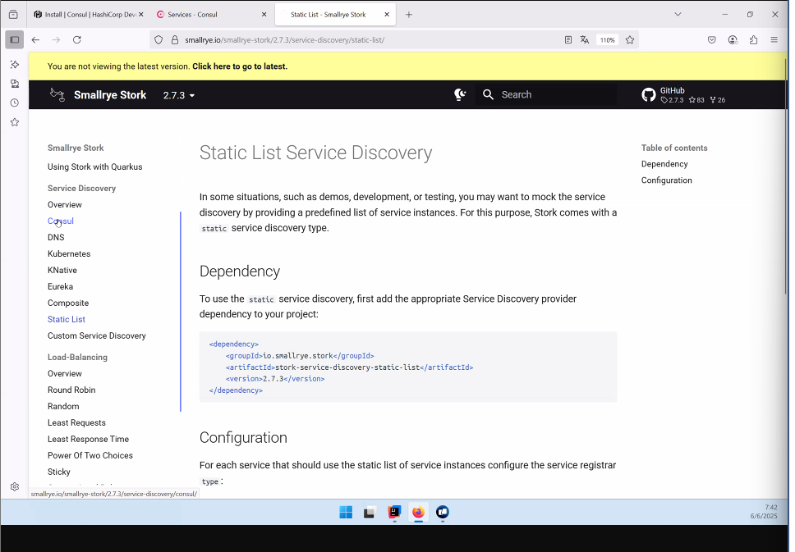

Cónsul service Discovery
Donde este el archivo.exe colocar
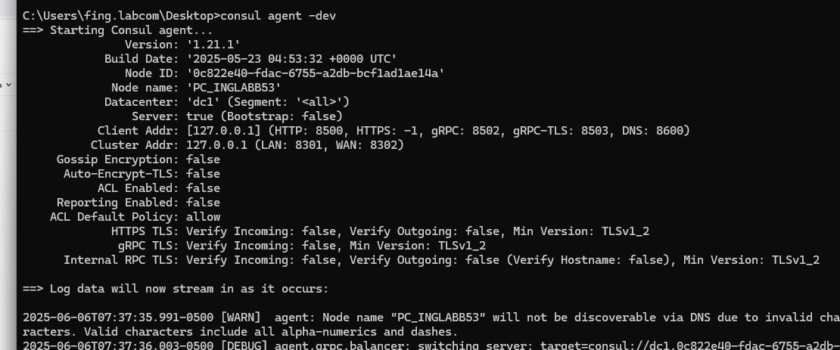
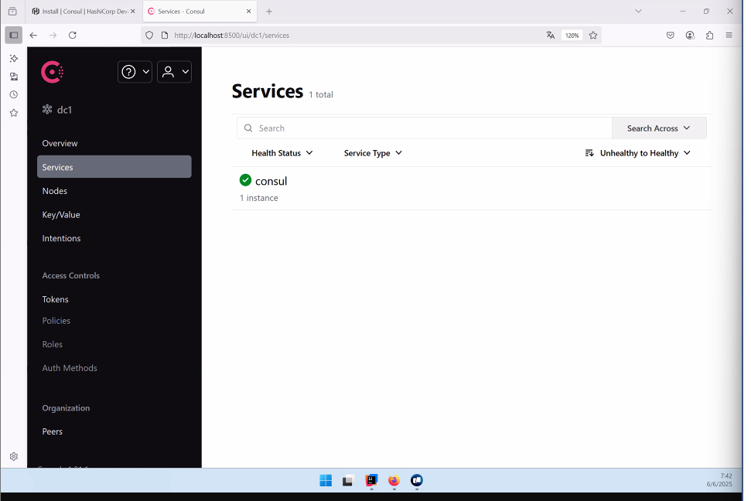
Si
Seccion servicio
No
Malla de servicio
DNS para balanacer

Vamos a cambiar el static list por el cónsul
Debemos configurar tod la info en el servidor levantado
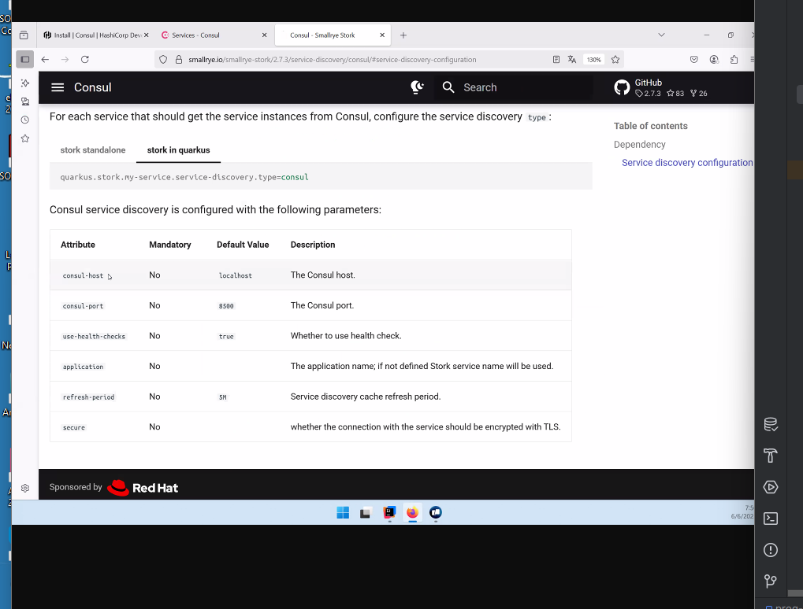
Escuchar cuand arranca la app y con esto tenemos un evento para registrarlo
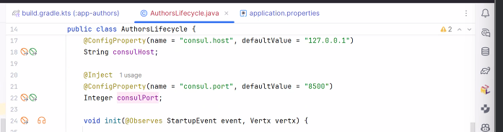
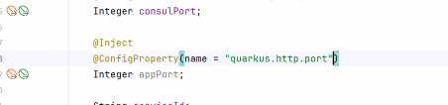
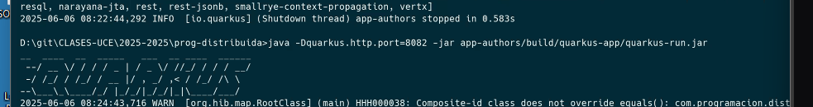
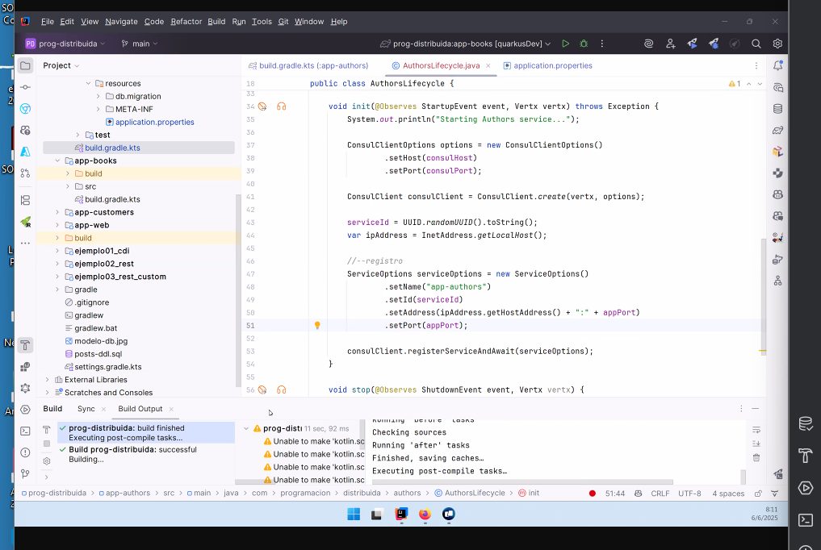
Este es el id que estamos creando
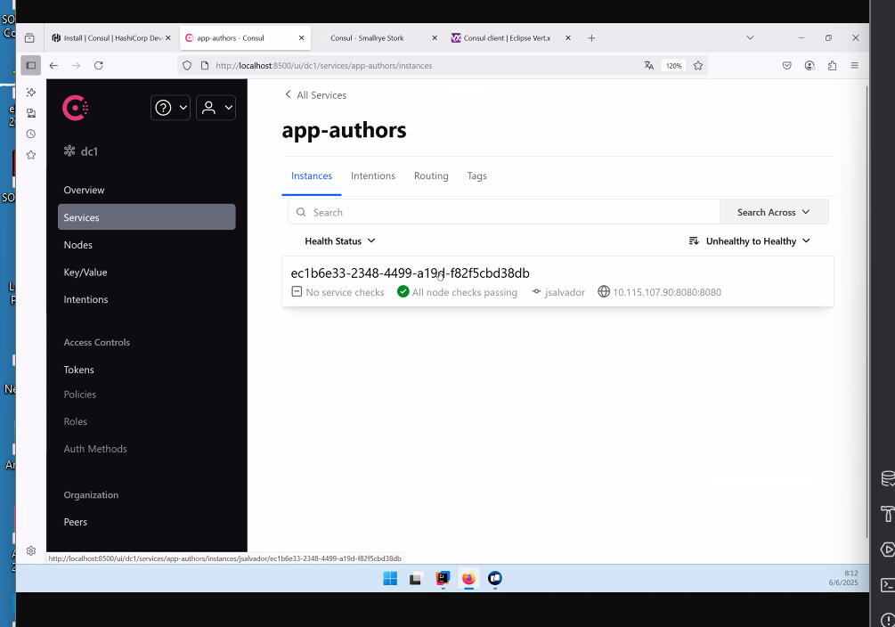

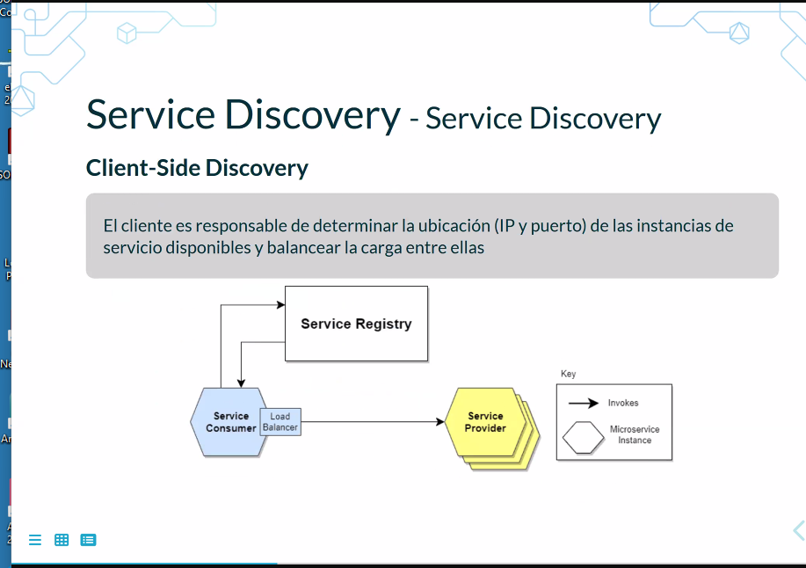

Nuevas clase 09/06/2025
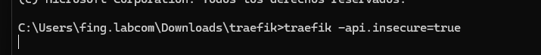

Si configuramos el autor app http://127.0.0.1/authors y libro app http://127.0.0.1/books todos los que configruemos iran al mismo puerto

Con esto podemos hacer una configuración estatica y dinámica
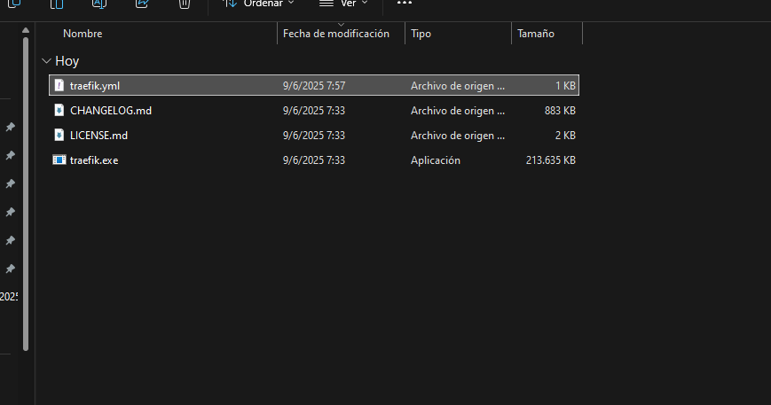

api:
insecure: true
dashboard: true
entryPoints:
http:
address: ":60"
traefik:
address: ":6060"
providers:
file:
filename: app-static.yml
watch: true

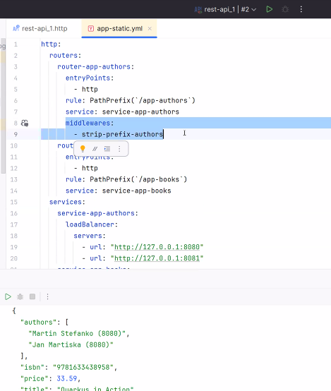

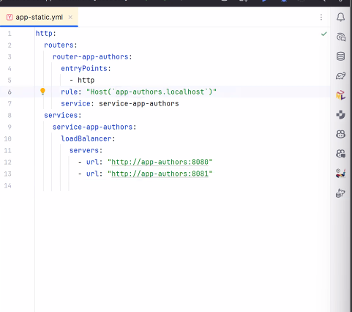

Consul Service Discovery
Exponer servicios específicos exposedByDefault: true
En el registro del servicio se deben agregar los siguientes
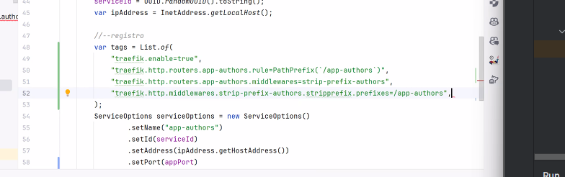
Cuando hacemos ping con el propio cónsul, si esta no responde al ping cónsul no hace fluir el trafico en esa instancia y luego de cierto tiempo la borra
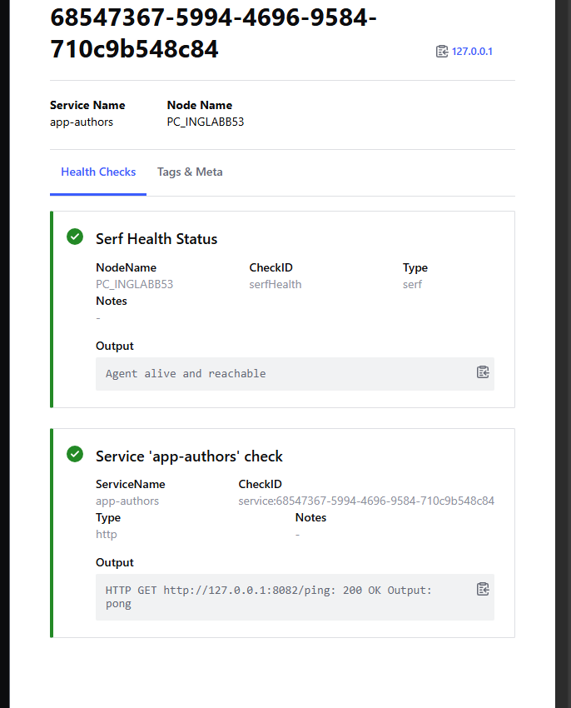
El puerto debe ser 100% dinamico

